  - МЕТОДИЧЕСКИЕ УКАЗАНИЯ / ПРАКТИЧЕСКОЕ ЗАНЯТИЕ № 15

Аудит качества и достоверности ML-результатов
  - Проверка данных, baseline, временная устойчивость, диагностика ошибок и решение о пригодности
Дисциплина: «Технологии искусственного интеллекта — 1» · Продолжительность: 90 минут · Python / scikit-learn / Google Colab

1. Цель и результаты обучения
Цель — научиться отличать воспроизводимый эксперимент от недостоверной оценки качества. Продолжаем сквозной кейс: прогноз фактического времени доставки заказа (actual_minutes). В работе № 14 мог быть уже использован test, поэтому повторное обращение к нему нельзя считать независимой финальной оценкой.
- Проводить аудит источника, целевой переменной и доступности признаков на момент предсказания.
- Находить утечки данных, нарушения разбиения и конфликтные значения исторической метки.
- Сравнивать регрессию с DummyRegressor в одной временной схеме CV.
- Изучать MAE/RMSE по временным фолдам и по группам заказов.
- Оформлять проверяемый вердикт с рисками, ограничениями и планом исправлений.

2. Исходные данные и ограничения
Элемент | Условие / запрет
Основной набор | orders_dirty.csv из практик 3–14; data_dictionary.csv для проверки схемы и диапазонов.
Демонстрационный набор | demo_orders_13_14.csv — только контроль запуска; нельзя выдавать его результаты за анализ исходных заказов.
Цель | actual_minutes — известна только после фактической доставки; применяется как y при обучении и проверке.
Запрещённые X | actual_minutes, late, order_id; любые признаки, создающиеся после заказа.
Схема оценки | train+validation — dev; TimeSeriesSplit(4); исторический test не используем.
Качество источника | Проверка повторов, ключей, дат и конфликта late с бизнес-правилом >15 минут.
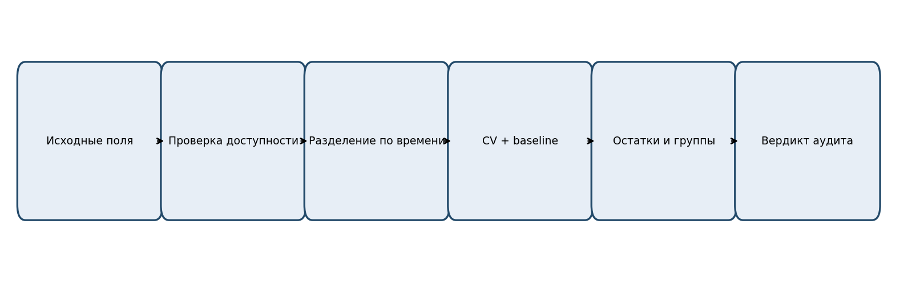
Рисунок 1. Проверяемая последовательность аудита (схема, не результат вычислений).

3. Теоретическая часть и формулы

3.1. Точность и baseline
Базовая модель предсказывает медиану y на обучающем фолде. Сложная модель полезна только тогда, когда её преимущество над baseline заметно на одинаковых валидационных периодах, а не только на train.
MAE = (1/n) Σ |yᵢ − ŷᵢ|
RMSE = √[(1/n) Σ (yᵢ − ŷᵢ)²]
ΔMAE = MAE_baseline − MAE_model
Обе ошибки выражены в минутах. Положительное ΔMAE означает уменьшение средней абсолютной ошибки на рассматриваемой выборке, но само по себе не доказывает пользу для бизнес-процесса.

3.2. Временная устойчивость
TimeSeriesSplit использует более ранние наблюдения для обучения и следующие по времени — для проверки. В каждом фолде преобразования Pipeline обучаются только по train-fold. Средняя MAE не раскрывает распределение ошибок по фолдам.
CV_MAE = (1/K) Σₖ MAEₖ; SD(MAE) = √[Σₖ(MAEₖ − CV_MAE)²/(K − 1)]

3.3. Качество по сегментам и утечки
Для зоны g вычисляем MAE_g только на OOF-прогнозах: (1/n_g) Σ_{i∈g}|y_i−ŷ_i|. Обязательно показываем n_g. Для малых групп точность группового среднего низкая. Утечка возникает не только от фактического времени, но и от заполнения пропусков по данным будущих валидационных периодов.
MAE_g = (1/n_g) Σ_{i∈g}|yᵢ − ŷᵢ|

4. План практики — 90 минут
Этап | Время | Контрольный результат
Загрузка и аудит источника | 0–20 | Схема X/y, дефекты, таблица чисел, объяснение исключений
Временные фолды + baseline | 20–42 | Dummy vs Ridge; MAE/RMSE по четырём фолдам
Диагностика | 42–67 | Два графика, MAE по зонам, n в каждой группе
Входной сдвиг и вердикт | 67–82 | Таблица изменения признаков, учебный gate
Вывод, самостоятельная часть | 82–90 | Три риска с мерами контроля, сохранённые файлы

5. Пошаговое выполнение
- Откройте 15_student.ipynb и загрузите учебный orders_dirty.csv (или явно обозначенное демо). Убедитесь, что видны имена всех 10 полей, размер набора и исходные типы.
- Проверьте полные повторы и уникальность order_id; преобразуйте даты и цель. Сопоставьте late с правилом actual_minutes − promised_minutes > 15 (аудит, не вход в регрессор). Задокументируйте исключения и причины.
- Зафиксируйте момент прогноза. Сформируйте список разрешённых признаков X и назовите три запрещённых поля. Сверьте, что late и actual_minutes отсутствуют в X.
- Составьте dev из первых 80% хронологически упорядоченной рабочей таблицы. Постройте TimeSeriesSplit(n_splits=4). Проверьте границы дат каждой пары train/validation.
- Обучите в одинаковых фолдах DummyRegressor(strategy="median") и Ridge(alpha=10). Включите imputer, scaler и encoder внутрь Pipeline. Для каждого фолда сохраните MAE и RMSE.
- Постройте столбчатый график MAE по фолдам и scatter остатков Ridge. Вычислите MAE по зонам, укажите n в группах и отметьте группы n<10 как ненадёжные для обобщений.
- Сравните распределения distance_km, queue_size, courier_load, promised_minutes на train/validation, не используя test. Разберите возможный временной сдвиг.
- Сформулируйте решение об использовании модели и минимум три риска с фактическими свидетельствами и предлагаемой мерой контроля. Сохраните отчёт и воспроизводимый блокнот.

6. Типовые ошибки и как их обнаружить
Ошибка | Признак проблемы / корректное действие
Метрики на train вместо CV | Не принимать результат как оценку обобщения; нужны проверки на следующих по времени фолдах.
Подглядывание в test | Тест из №14 уже известен; не подбирать модель или границу по нему повторно.
late как вход в регрессию | Это постфактум-результат, связанный с целевой переменной; исключить из X.
Общий scaler до разбиения | Перенести импутацию и масштабирование внутрь Pipeline.
Средняя MAE без n групп | Вывести размеры групп, разброс по фолдам и ограничения интерпретации.
Бизнес-вывод без данных о цене ошибок | Оценку качества прогноза отделять от экономического эффекта.

7. Что должно быть в отчёте
- Паспорт источника: размер, дата и схема, дефекты, очистка и число строк до/после.
- Таблица доступности признаков X и исключённых полей с объяснением.
- CV-таблица метрик baseline и Ridge по 4 фолдам, средние и стандартное отклонение.
- Не менее двух подписанных графиков, таблица ошибок по группам с n.
- Таблица «риск → подтверждение → последствие → мера», минимум три строки.
- Вердикт: пригодна / нужна доработка / данных недостаточно, со ссылкой на числа.

8. Контрольные вопросы
- Почему test из занятия 14 не является новым независимым тестом?
- Чем отличается оценка на train от временной CV и от теста на новых будущих данных?
- Почему низкая общая MAE не исключает высокую ошибку в отдельной зоне?
- Какие виды утечки могут возникнуть в preprocessing?
- Почему важны число наблюдений в группе и разброс ошибок между фолдами?
- Можно ли по MAE автоматически утверждать снижение стоимости доставки?

9. Оценивание — 10 баллов
Критерий | Баллы
Аудит данных, схемы и признаков | 2
Корректная TimeSeriesSplit и baseline | 2
Метрики, графики, анализ групп | 3
Разбор сдвига, рисков и аргументированный вердикт | 2
Воспроизводимость и оформление отчёта | 1
Сдать: Группа_Фамилия_З15_Отчет.docx (или PDF) + 15_student.ipynb + 15_model_audit.json. Рекомендуемый объём отчёта — 3–5 страниц без приложений. Срок устанавливает преподаватель.

